Hướng dẫn sử dụng
Phòng Khám Lâm Thảo
  - Dành cho quản trị viên và nhân viên
Tài liệu hướng dẫn thao tác các chức năng đang có trong hệ thống: quản lý bệnh nhân, sản phẩm và combo, tồn kho, hóa đơn, in ấn, nhập dữ liệu KiotViet, doanh thu và tài khoản.
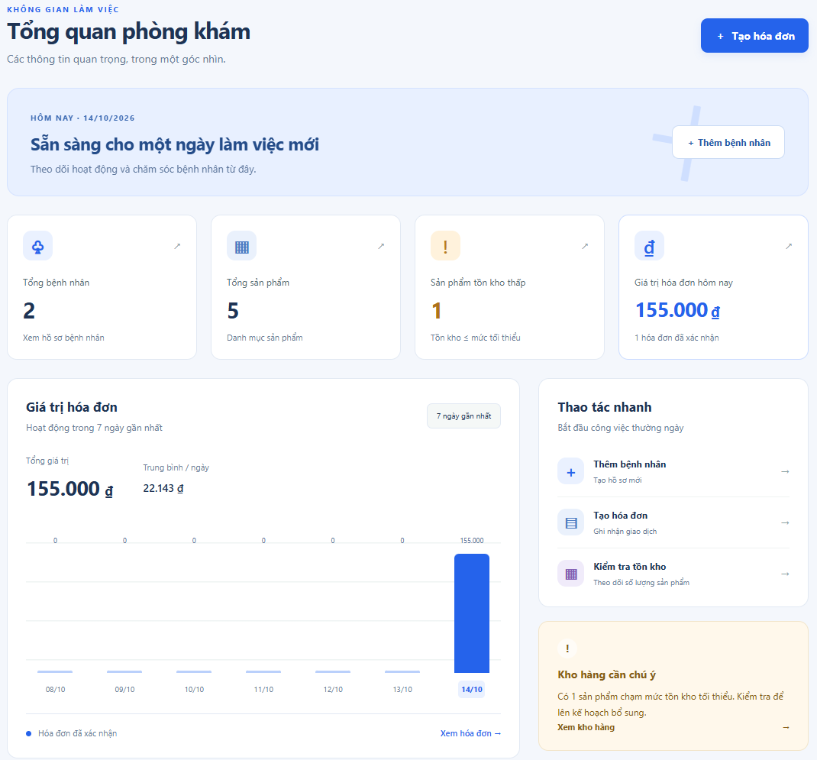
Giao diện tổng quan của hệ thống

Cách dùng tài liệu
Tra mục cần làm ở trang kế tiếp, mở đúng menu và thực hiện theo các bước. Phần quyền truy cập giúp xác định chức năng nào dành cho Admin hoặc Staff. Các tên và giao dịch trong hình chỉ dùng để minh họa thao tác.
Phiên bản tài liệu 1.0 | Cập nhật ngày 14/10/2026

Tra cứu nhanh
Các trang được sắp theo luồng làm việc: đăng nhập, thiết lập dữ liệu, lập hóa đơn, theo dõi kho và quản trị.
Nội dung | Trang
Quyền Admin và Staff | 3
Đăng nhập và điều hướng | 4
Tổng quan và doanh thu | 5
Danh sách bệnh nhân | 6
Thêm và sửa bệnh nhân | 7
Địa chỉ và dùng chung số điện thoại | 8
Hồ sơ và lịch sử mua hàng | 9
Danh mục sản phẩm | 10
Sản phẩm thường và dịch vụ | 11
Combo và cách trừ kho | 12
Tồn kho và hàng sắp hết | 13
Nhập kho và xuất kho thủ công | 14
Kiểm kho và cân tồn | 15
Lịch sử giao dịch kho | 16
Danh sách hóa đơn | 17
Tạo hóa đơn và tìm sản phẩm | 18
Giảm giá thu khác và thành tiền | 19
Tạo nhanh bệnh nhân trong hóa đơn | 20
Sửa sao chép xác nhận và xóa hóa đơn | 21
In hóa đơn POS | 22
In toa thuốc | 23
In sản phẩm tùy chọn | 24
Nhập khách hàng KiotViet | 25
Nhập hàng hóa KiotViet | 26
Nhập hóa đơn KiotViet | 27
Quản lý tài khoản | 28
Đổi mật khẩu Admin | 29
Giải đáp và xử lý tình huống | 30

Quyền Admin và Staff
Admin quản trị toàn bộ hệ thống. Staff thực hiện nghiệp vụ tiếp nhận, bán hàng và kho trong phạm vi dưới đây. Việc ẩn nút và kiểm tra quyền trên máy chủ cùng được áp dụng.
Chức năng | Admin | Staff
Tổng quan đầy đủ và biểu đồ 7 ngày | Có | Không
Doanh thu ngày và tuần hiện tại | Có | Có
Xem thêm sửa và đổi trạng thái bệnh nhân | Có | Có
Nhập khách hàng KiotViet | Có | Có
Xem sản phẩm và danh mục | Có | Có
Thêm sửa đổi trạng thái sản phẩm và danh mục | Có | Không
Nhập danh sách hàng hóa KiotViet | Có | Không
Xem kho nhập kho xuất kho và lịch sử kho | Có | Có
Kiểm kho và cân tồn | Có | Không
Tạo sửa nháp sao chép xác nhận và in hóa đơn | Có | Có
Xóa hóa đơn | Có | Không
Nhập hóa đơn lịch sử KiotViet | Có | Có điều kiện
Quản lý tài khoản và đổi mật khẩu cá nhân | Có | Không

Điều kiện nhập hóa đơn của Staff: hàng hóa phải được liên kết đầy đủ. Khi thiếu mã hàng cần tạo bổ sung, hệ thống yêu cầu Admin xử lý. Staff vẫn có thể nhập đợt hóa đơn đã đủ mã hàng.
Staff không thấy menu Tài khoản và không mở được màn hình Tổng quan đầy đủ. Quyền xem ngày và tuần là phạm vi của trang doanh thu; Staff vẫn xem được hồ sơ và hóa đơn qua các menu nghiệp vụ được cấp.

Đăng nhập và điều hướng
Mở từ menu màn hình đăng nhập
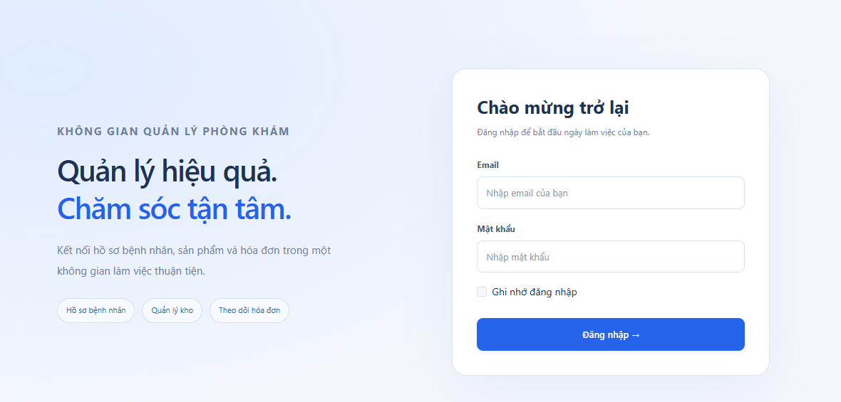
Màn hình đăng nhập bằng email và mật khẩu
1. Mở địa chỉ ứng dụng do người quản trị cung cấp trên trình duyệt.
2. Nhập Email và Mật khẩu. Có thể đánh dấu Ghi nhớ đăng nhập trên thiết bị được phép sử dụng.
3. Bấm Đăng nhập. Admin vào Tổng quan; Staff vào Doanh thu ngày / tuần.
4. Dùng menu trái để chuyển giữa Bệnh nhân, Sản phẩm, Danh mục sản phẩm, Kho hàng và Hóa đơn. Admin có thêm Tài khoản.
5. Khi hoàn tất công việc, bấm Đăng xuất ở góc trên bên phải.
Nếu nhập sai liên tiếp 5 lần, tài khoản có thể bị khóa đăng nhập tạm thời 15 phút. Tài khoản bị Admin khóa cũng không thể đăng nhập. Không có nút tự đăng ký hoặc quên mật khẩu trong giao diện hiện tại.
Trên máy trong LAN hoặc qua NetBird, dùng địa chỉ máy chủ được cấp. “localhost” chỉ trỏ tới chính thiết bị đang mở trình duyệt.

Tổng quan và doanh thu
Mở từ menu Tổng quan hoặc Doanh thu ngày / tuần
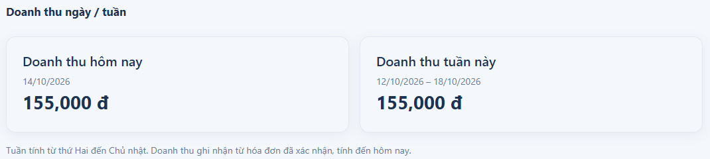
Trang doanh thu ngày và tuần của Staff
- Admin xem tổng số bệnh nhân, tổng số sản phẩm, sản phẩm tồn thấp, giá trị và số hóa đơn đã xác nhận hôm nay.
- Biểu đồ Admin thể hiện 7 ngày gần nhất, có tổng giá trị và trung bình theo ngày. Bấm ô thống kê hoặc thao tác nhanh để mở danh sách tương ứng.
- Staff chỉ xem doanh thu hôm nay và tuần hiện tại. Tuần tính từ thứ Hai đến hết ngày hiện tại theo giờ Việt Nam.
- Doanh thu chỉ cộng hóa đơn Đã xác nhận. Hóa đơn nháp và Lịch sử KiotViet không được cộng vào doanh thu mới.
Giá trị hóa đơn là giá trị giao dịch đã xác nhận, chưa phải một sổ theo dõi tiền thực thu. Sau khi Admin xóa hóa đơn đã xác nhận, các tổng tương ứng được tính lại từ những hóa đơn còn lại.

Danh sách bệnh nhân
Mở từ menu Bệnh nhân
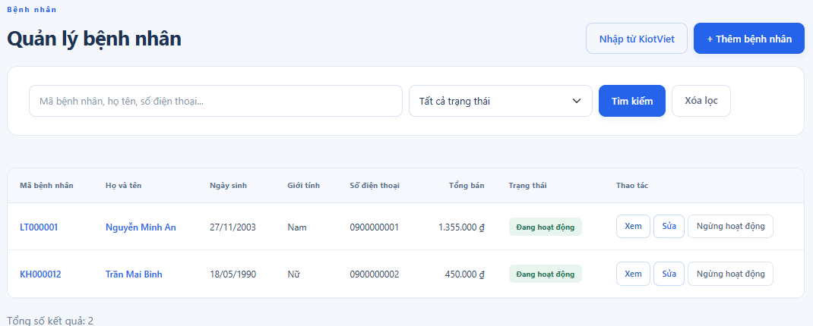
Danh sách bệnh nhân có tổng bán và các thao tác hồ sơ
1. Nhập mã bệnh nhân, họ tên hoặc số điện thoại vào ô tìm kiếm. Kết quả tự cập nhật khi nhập; nút Tìm kiếm vẫn có thể sử dụng.
2. Chọn trạng thái để lọc Đang hoạt động hoặc Ngừng hoạt động; dùng Xóa lọc để trở lại danh sách đầy đủ.
3. Chọn Chi tiết để mở hồ sơ; chọn Sửa để cập nhật thông tin.
4. Dùng thao tác trạng thái để ngừng hoặc khôi phục hoạt động. Hồ sơ ngừng hoạt động được giữ lại để tra cứu lịch sử.
5. Chọn + Thêm bệnh nhân để tạo hồ sơ hoặc Nhập từ KiotViet để nhập hàng loạt.
Tổng bán = Tổng bán cũ KiotViet + Tổng hóa đơn đã xác nhận trong hệ thống mới. Hóa đơn nháp và hóa đơn lịch sử nhập riêng không cộng thêm lần nữa vào chỉ số này.

Thêm và sửa bệnh nhân
Mở từ menu Bệnh nhân → + Thêm bệnh nhân hoặc Sửa
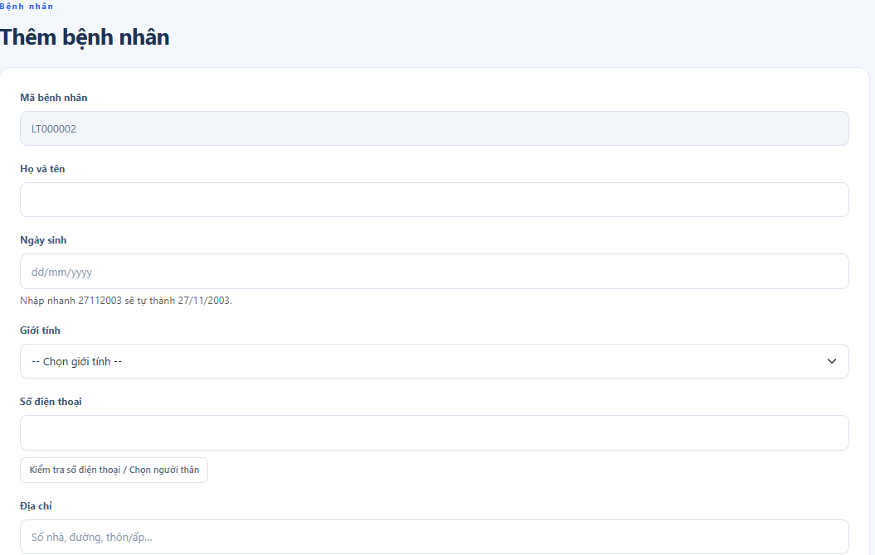
Các trường thông tin khi thêm bệnh nhân
1. Mã mới được tạo theo dãy LT000001, LT000002… Mã cũ nhập từ KiotViet vẫn được giữ nguyên.
2. Nhập Họ và tên. Bổ sung ngày sinh, giới tính và số điện thoại nếu có.
3. Ngày sinh nhận dd/mm/yyyy; có thể nhập nhanh 27112003 để chuyển thành 27/11/2003. Ngày không hợp lệ hoặc ở tương lai sẽ bị từ chối.
4. Điền địa chỉ cụ thể, chọn tỉnh/thành phố và xã/phường. Điền thêm nghề nghiệp, ghi chú và trạng thái khi cần.
5. Bấm Lưu bệnh nhân. Nếu có thông báo lỗi, sửa trường được đánh dấu rồi lưu lại.
Khi sửa hồ sơ, kiểm tra đúng bệnh nhân trước khi lưu, nhất là các hồ sơ dùng chung số điện thoại. Thay đổi hồ sơ không tự thay đổi cấu hình giá và nội dung của hóa đơn cũ.

Địa chỉ và dùng chung số điện thoại
Mở từ menu Bệnh nhân → Thêm hoặc Sửa
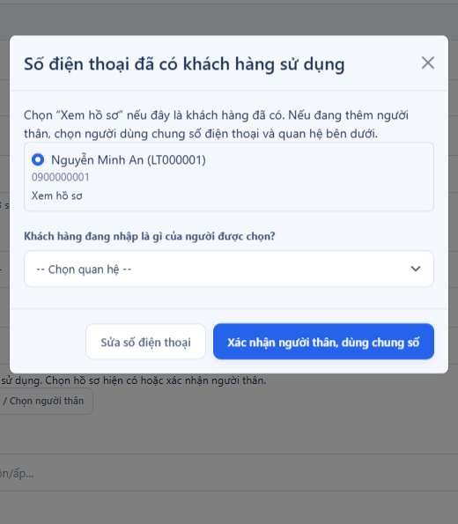
Popup đối chiếu số điện thoại và xác nhận quan hệ người thân
- Địa chỉ gồm ba phần: địa chỉ cụ thể; tỉnh/thành phố; xã/phường. Danh mục trong ứng dụng là dữ liệu hành chính sau sáp nhập 07/2025.
- Gõ tên tỉnh để tìm và bấm chọn; sau đó gõ tìm xã/phường. Danh sách xã/phường tự lọc theo tỉnh đã chọn. Đổi tỉnh thì cần chọn lại xã/phường.
- Nếu đã chọn tỉnh, phải chọn xã/phường thuộc tỉnh đó. Có thể tìm không dấu; nếu tải danh mục lỗi, dùng nút Thử tải lại danh mục.
- Khi số điện thoại trùng, kiểm tra popup. Nếu đúng là người đã có hồ sơ, dùng Xem hồ sơ để tránh tạo lại.
- Nếu là người thân, chọn người sở hữu số điện thoại, chọn quan hệ của người đang nhập với người đó rồi bấm Xác nhận người thân, dùng chung số. Đổi số điện thoại phải kiểm tra lại.

Hồ sơ và lịch sử mua hàng
Mở từ menu Bệnh nhân → Chi tiết
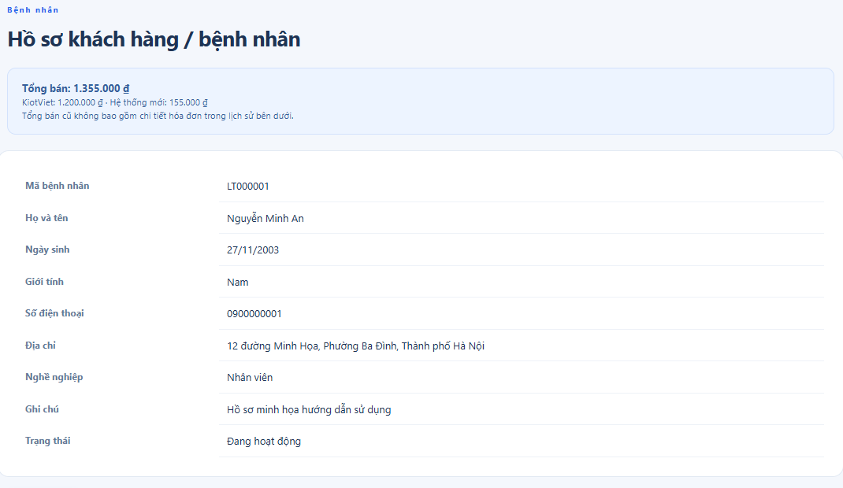
Hồ sơ hiển thị tổng bán cũ và tổng bán hệ thống mới
1. Kiểm tra mã, họ tên, ngày sinh, giới tính, số điện thoại và địa chỉ trên hồ sơ. Nếu có dùng chung số, liên kết người thân được hiển thị tại đây.
2. Xem Tổng bán và phần tách KiotViet / Hệ thống mới để biết nguồn giá trị.
3. Cuộn xuống Lịch sử mua hàng. Danh sách gồm hóa đơn nháp, đã xác nhận và lịch sử KiotViet, xếp mới nhất trước.
4. Mỗi trang hiển thị 10 hóa đơn. Dùng phân trang để xem các giao dịch cũ hơn.
5. Bấm mã hóa đơn hoặc Xem hóa đơn để vào chi tiết. Từ chi tiết hóa đơn có thể bấm tên bệnh nhân để quay lại hồ sơ.
Một khách hàng có tổng bán cũ nhưng chưa có dòng lịch sử là bình thường nếu mới nhập danh sách khách hàng mà chưa nhập các file hóa đơn. Hai nguồn dữ liệu này được nhập bằng hai chức năng riêng.

Danh mục sản phẩm
Mở từ menu Danh mục sản phẩm
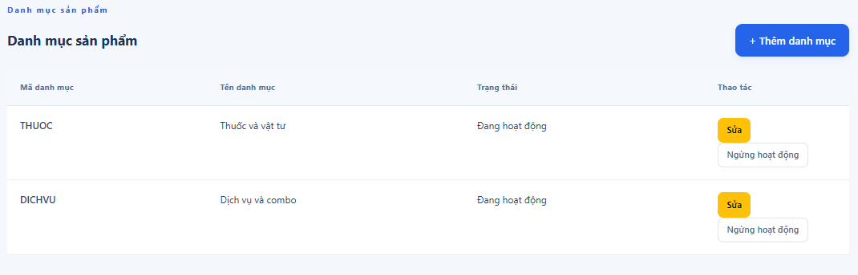
Danh sách các danh mục và thao tác dành cho Admin
1. Admin bấm + Thêm danh mục, nhập mã, tên và các thông tin trên biểu mẫu rồi lưu. Mã danh mục phải chưa được sử dụng.
2. Dùng Sửa để cập nhật danh mục đã tạo. Khi tạo sản phẩm, chọn danh mục đang hoạt động.
3. Dùng Ngừng hoạt động hoặc Kích hoạt để thay đổi trạng thái danh mục.
Danh sách hiện tại không hiển thị nút Xóa danh mục. Khi không còn dùng, chuyển ngừng hoạt động để giữ liên kết dữ liệu. Xử lý xóa trong hệ thống chỉ cho phép danh mục chưa được sản phẩm sử dụng.
Staff được xem danh mục nhưng không được thêm, sửa, xóa hoặc đổi trạng thái. Khi nhập hàng hóa KiotViet, nhóm chưa có có thể được tạo tự động theo tên trong file nên cần kiểm tra lại danh mục sau khi nhập.

Sản phẩm thường và dịch vụ
Mở từ menu Sản phẩm → Thêm sản phẩm hoặc Sửa
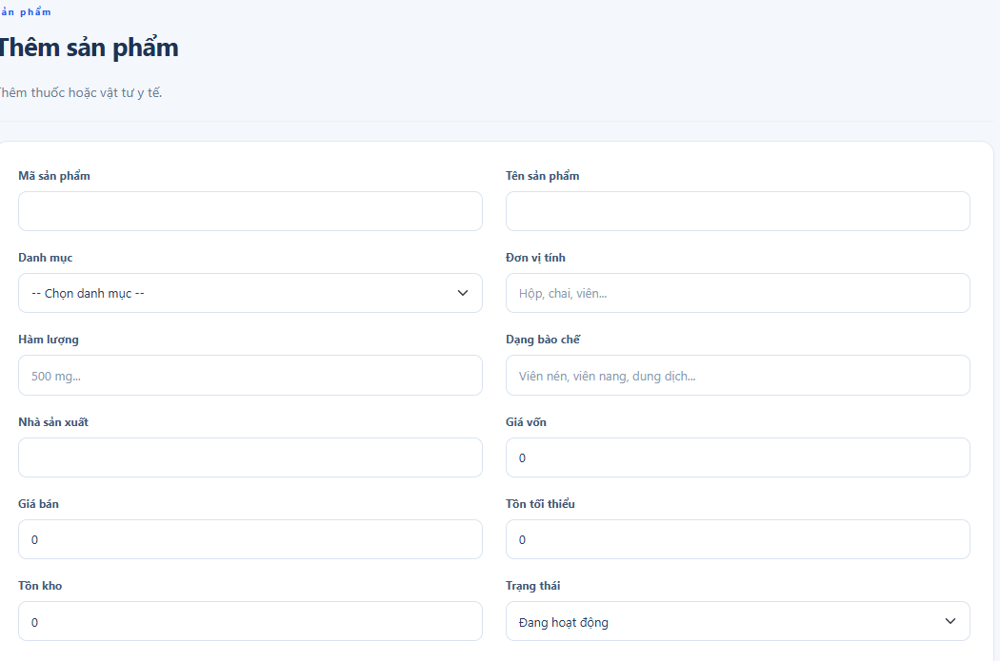
Biểu mẫu sản phẩm với giá bán giá vốn và tồn kho
1. Admin nhập mã, tên và chọn danh mục. Bổ sung đơn vị tính, hàm lượng, dạng bào chế, nhà sản xuất nếu cần.
2. Nhập Giá vốn, Giá bán, Tồn tối thiểu và Tồn kho cho hàng thường. Giá bán được dùng khi thêm sản phẩm mới vào hóa đơn.
3. Nếu là dịch vụ, đánh dấu Hàng này là dịch vụ. Dịch vụ không quản lý tồn và không trừ kho khi xác nhận hóa đơn.
4. Lưu sản phẩm. Từ danh sách có thể tìm theo mã/tên, lọc danh mục/trạng thái, dùng Đặt lại để bỏ lọc, sửa hoặc đổi trạng thái.
Staff chỉ xem sản phẩm. Danh sách hiện không hiển thị nút Xóa sản phẩm; chuyển ngừng hoạt động khi không còn sử dụng để giữ lịch sử. Khi cần điều chỉnh tồn có đối chiếu và lịch sử, Admin nên dùng Kiểm kho / Cân kho.

Combo và cách trừ kho
Mở từ menu Sản phẩm → Thêm hoặc Sửa → Hàng này là combo
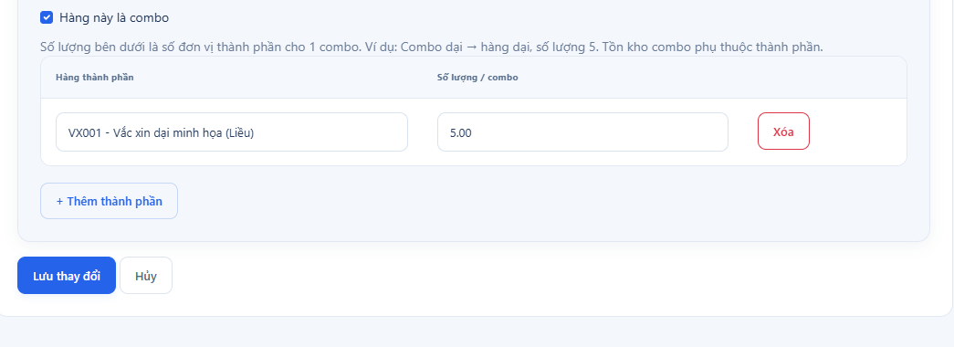
Cấu hình 5 liều thành phần cho một combo minh họa
1. Admin đánh dấu Hàng này là combo. Đặt mã, tên, đơn vị và giá bán cho combo.
2. Bấm + Thêm thành phần, tìm hàng thành phần và nhập số lượng cần dùng cho một combo. Có thể thêm nhiều thành phần.
3. Ví dụ Combo dại gồm hàng dại, số lượng 5: bán 1 combo trừ 5 liều; bán 2 combo trừ 10 liều khi xác nhận hóa đơn.
4. Lưu cấu hình và để trạng thái hoạt động khi đã kiểm tra đầy đủ thành phần.
- Thành phần phải là hàng thường đang hoạt động; không chọn dịch vụ, combo lồng nhau, chính combo hoặc trùng thành phần. Một combo có từ 1 đến 100 thành phần.
- Tồn khả dụng của combo phụ thuộc tồn thành phần; không nhập hoặc kiểm tồn combo như hàng thường. Thiếu thành phần thì không thể xác nhận bán.
- Nếu cùng hóa đơn có combo và hàng lẻ dùng chung thành phần, hệ thống cộng nhu cầu để kiểm tra đủ tồn trước khi trừ.
- Combo từ file KiotViet được để ngừng kinh doanh, cần cấu hình thành phần rồi kích hoạt trước khi bán.

Tồn kho và hàng sắp hết
Mở từ menu Kho hàng
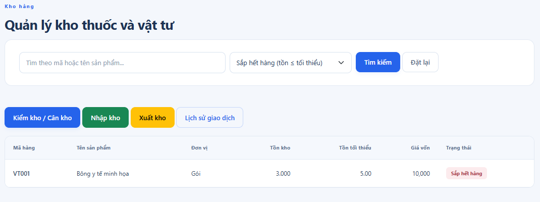
Bộ lọc sắp hết hàng theo tồn tối thiểu
1. Mở Kho hàng để xem mã, tên, đơn vị, tồn hiện tại, tồn tối thiểu và các số liệu đang hiển thị.
2. Nhập mã hoặc tên sản phẩm để tìm; chọn Sắp hết hàng trong bộ lọc để chỉ xem hàng có tồn hiện tại nhỏ hơn hoặc bằng tồn tối thiểu.
3. Dùng Đặt lại để bỏ lọc và trở lại toàn bộ danh sách.
4. Dùng Nhập kho, Xuất kho hoặc Lịch sử giao dịch theo công việc. Admin có thêm Kiểm kho / Cân kho.
Kho hàng quản lý hàng thường; không hiển thị tồn riêng cho combo và dịch vụ. Muốn biết combo có thể bán bao nhiêu, xem tồn khả dụng ở danh sách Sản phẩm và đối chiếu các thành phần.
Mức tồn tối thiểu là ngưỡng cảnh báo do Admin khai báo trong hồ sơ sản phẩm. Chỉ số sắp hết không phải số lượng hàng đã đặt mua.

Nhập kho và xuất kho thủ công
Mở từ menu Kho hàng → Nhập kho hoặc Xuất kho
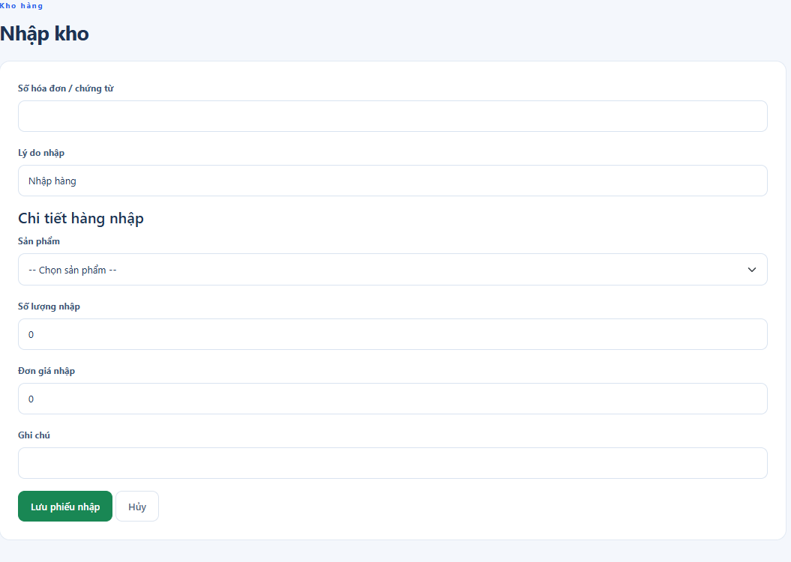
Phiếu nhập kho có chứng từ lý do số lượng và đơn giá

Nhập kho
Chọn Nhập kho, nhập số hóa đơn/chứng từ nếu có, lý do nhập, sản phẩm, số lượng nhập, đơn giá nhập và ghi chú. Bấm Lưu phiếu nhập. Tồn được cộng và giá vốn của sản phẩm được cập nhật theo đơn giá nhập.

Xuất kho thủ công
Chọn Xuất kho, chọn lý do sử dụng, hủy, trả nhà cung cấp hoặc khác; chọn sản phẩm, số lượng và ghi chú rồi lưu. Tồn không đủ thì phiếu không được lưu. Màn hình hiện tại nhập một sản phẩm cho mỗi phiếu.
Các màn hình này dành cho hàng thường. Bán hàng qua hóa đơn đã tự xuất kho khi xác nhận, vì vậy không lập thêm phiếu xuất thủ công cho cùng giao dịch bán để tránh trừ hai lần.

Kiểm kho và cân tồn
Mở từ menu Kho hàng → Kiểm kho / Cân kho
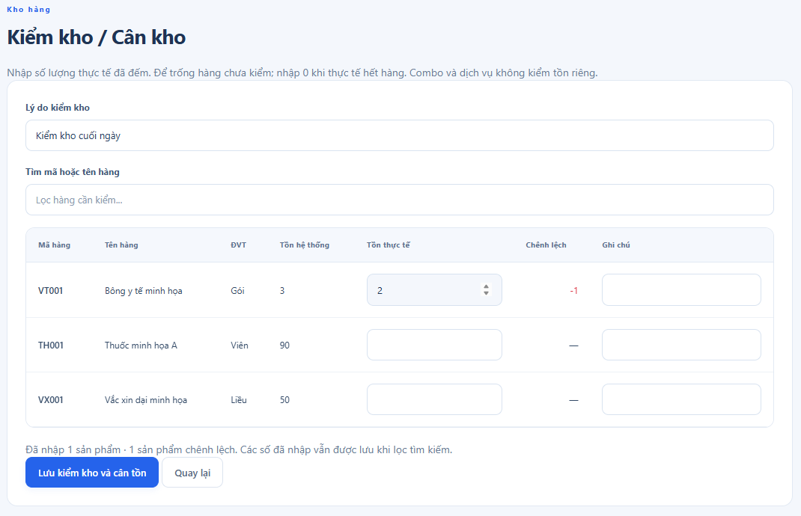
Nhập số đếm thực tế và xem chênh lệch trước khi cân tồn
1. Admin nhập Lý do kiểm kho và tìm mã hoặc tên hàng cần kiểm.
2. Nhập Tồn thực tế sau khi đếm. Để trống những hàng chưa kiểm; nhập 0 khi thực tế hết hàng.
3. Đối chiếu Chênh lệch = Tồn thực tế − Tồn hệ thống. Có thể thêm ghi chú cho từng dòng.
4. Bấm Lưu kiểm kho và cân tồn, đọc xác nhận rồi đồng ý khi đúng. Hệ thống cập nhật các dòng có chênh lệch và lưu phiếu điều chỉnh.
5. Nếu có thông báo tồn đã thay đổi trong lúc kiểm, rà lại số liệu đã làm mới và các số đếm được giữ lại trước khi lưu lần nữa.
Tồn thực tế phải không âm, tối đa 3 chữ số thập phân. Các số đã nhập vẫn được gửi khi lọc tìm kiếm; hãy rà lại những dòng đã điền. Combo và dịch vụ không kiểm tồn riêng. Staff không có quyền cân kho.

Lịch sử giao dịch kho
Mở từ menu Kho hàng → Lịch sử giao dịch
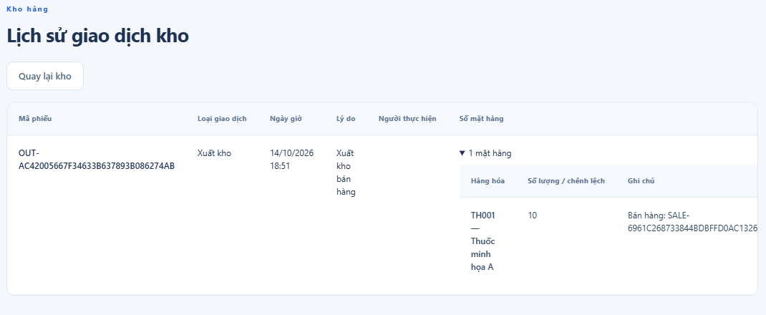
Mở số mặt hàng để xem thành phần chi tiết của phiếu kho
1. Xem các phiếu theo thời gian mới nhất trước. Mỗi dòng có mã phiếu, loại giao dịch, ngày giờ, lý do, người thực hiện nếu được ghi và số mặt hàng.
2. Bấm mục số mặt hàng để mở chi tiết hàng hóa, số lượng hoặc chênh lệch và ghi chú.
3. Đối chiếu phiếu Xuất kho bán hàng với giao dịch hóa đơn; combo ghi nhận các thành phần thực sự bị trừ kho.
4. Sau cân kho, tìm phiếu Điều chỉnh. Sau khi xóa hóa đơn đã xác nhận, tìm phiếu có lý do Hoàn kho do xóa hóa đơn.
Lịch sử này dùng để đối chiếu các thay đổi được tạo bởi nghiệp vụ kho và hóa đơn. Trường người thực hiện có thể để trống ở những phiếu không ghi thông tin đó. Giao diện hiện tại không có nút sửa hoặc xóa phiếu trong danh sách lịch sử.

Danh sách hóa đơn
Mở từ menu Hóa đơn
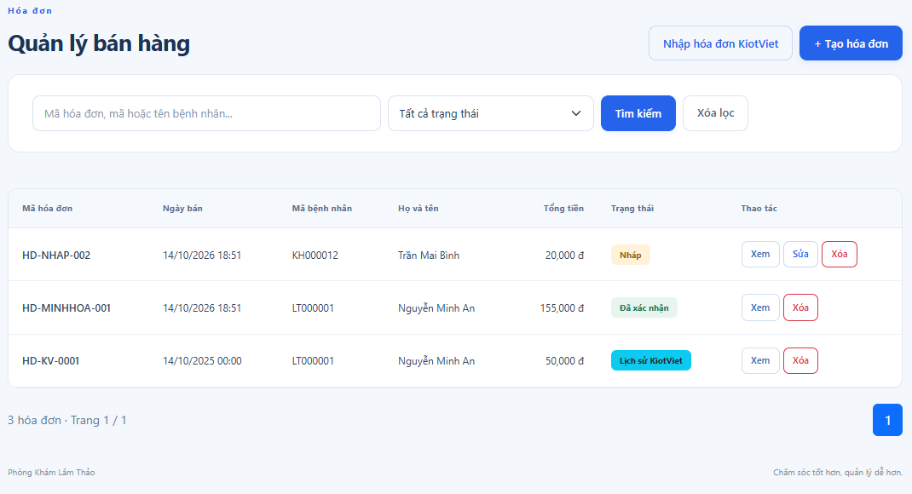
Danh sách hóa đơn với ba trạng thái nghiệp vụ
1. Tìm theo mã hóa đơn, mã hoặc tên bệnh nhân; chọn trạng thái và dùng Xóa lọc khi cần.
2. Mở Chi tiết để xem hàng hóa, số lượng, giá, ghi chú và tổng tiền. Dùng phân trang khi danh sách có nhiều hóa đơn.
3. Bấm + Tạo hóa đơn để lập mới; bấm Nhập hóa đơn KiotViet để nhập giao dịch lịch sử.
Trạng thái | Tác động và thao tác chính
Hóa đơn nháp | Chưa trừ kho, chưa cộng doanh thu mới; được sửa và xác nhận.
Đã xác nhận | Đã trừ kho hàng thường/thành phần combo, được cộng doanh thu; không sửa trực tiếp.
Lịch sử KiotViet | Dùng tra cứu lịch sử; không xác nhận xuất kho và không cộng doanh thu mới.

Bấm tên bệnh nhân trong chi tiết hóa đơn để mở hồ sơ. Admin có nút xóa hóa đơn; Staff không có thao tác này.

Tạo hóa đơn và tìm sản phẩm
Mở từ menu Hóa đơn → + Tạo hóa đơn
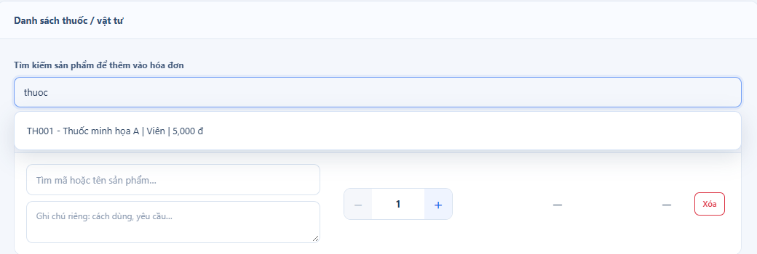
Kết quả tìm sản phẩm gồm mã tên đơn vị tính và giá
1. Tìm bệnh nhân bằng họ tên, năm sinh hoặc số điện thoại rồi bấm chọn kết quả. Nhãn hiển thị Họ tên − Năm sinh − Số điện thoại.
2. Ở Tìm kiếm sản phẩm để thêm vào hóa đơn, nhập mã hoặc tên. Kết quả có mã, tên, đơn vị tính và giá bán. Bấm vào hàng cần chọn.
3. Sản phẩm tự thêm vào hóa đơn; chọn lại sản phẩm đã có sẽ tăng số lượng. Có thể sửa số lượng bằng ô nhập hoặc nút cộng/trừ, và Xóa dòng không cần.
4. Nhập ghi chú riêng dưới từng sản phẩm nếu cần in cách dùng hoặc yêu cầu. Ghi chú này khác với ghi chú chung của hóa đơn.
5. Nhập giảm giá và thu khác, kiểm tra thành tiền, thêm ghi chú chung rồi bấm Lưu hóa đơn nháp.
Dòng hàng mới dùng số lượng nguyên dương và giá bán hiện tại do máy chủ lấy. Dòng sao chép từ hóa đơn cũ có thể giữ số lượng lẻ và giá gốc. Phải có ít nhất một sản phẩm và chọn đúng một bệnh nhân trước khi lưu.

Giảm giá thu khác và thành tiền
Mở từ menu Hóa đơn → Tạo hóa đơn → phần cuối danh sách sản phẩm
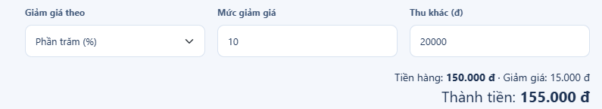
Ví dụ giảm 10 phần trăm và thu khác 20000 đồng
1. Chọn Giảm giá theo là Số tiền (đ) hoặc Phần trăm (%).
2. Nhập Mức giảm giá. Nếu chọn phần trăm, nhập 10 nghĩa là giảm 10%, không nhập 0,1.
3. Nhập Thu khác (đ) bằng số tiền muốn cộng thêm. Không có khoản thu thì để 0.
4. Đối chiếu Tiền hàng, số tiền Giảm giá và Thành tiền trước khi lưu nháp.
Phép tính minh họa | Số tiền
10 viên × 5000 đồng | 50000 đồng
1 lần khám × 100000 đồng | 100000 đồng
Tổng tiền hàng | 150000 đồng
Giảm 10% × 150000 đồng | 15000 đồng
Thu khác | 20000 đồng
Thành tiền 150000 − 15000 + 20000 | 155000 đồng

Có thể thay 10% bằng giảm trực tiếp 15000 đồng để có cùng kết quả. Giảm giá phải không âm, phần trăm không vượt 100 và tiền giảm không vượt tiền hàng; thu khác phải không âm. Hệ thống làm tròn đến 2 chữ số thập phân khi tính và kiểm tra lại khi lưu.
Màn hình Sửa hóa đơn nháp hiện giữ số tiền giảm giá và thu khác đã lưu; các ô chọn kiểu giảm và nhập khoản thu được cung cấp ở màn hình Tạo hóa đơn.

Tạo nhanh bệnh nhân trong hóa đơn
Mở từ menu Hóa đơn → Tạo hóa đơn → ô tìm bệnh nhân
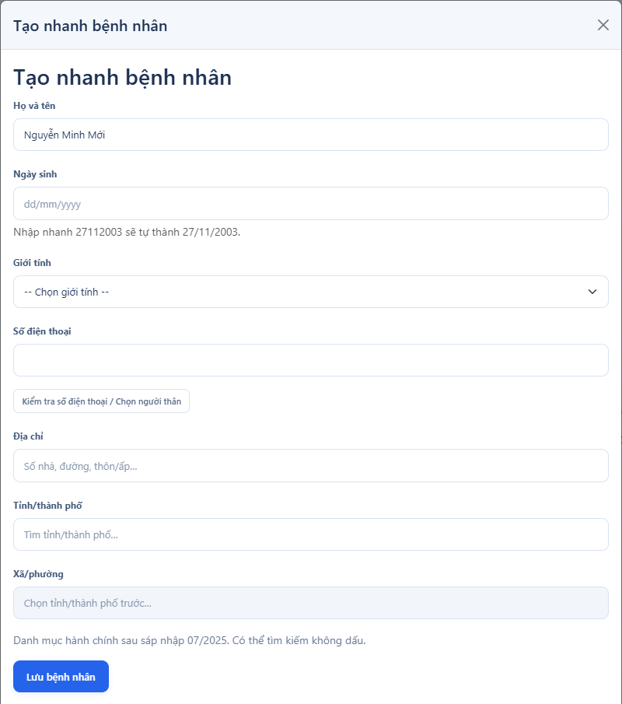
Popup tạo nhanh bệnh nhân gồm đầy đủ địa chỉ và nút lưu
1. Nhập tên hoặc số điện thoại trong ô bệnh nhân. Nếu không có kết quả, chọn + Tạo nhanh bệnh nhân mới.
2. Trong popup, nhập họ tên, ngày sinh, giới tính, số điện thoại và địa chỉ. Mã bệnh nhân được tạo tự động.
3. Địa chỉ gồm số nhà/đường, tỉnh/thành phố và xã/phường; xã/phường tự lọc theo tỉnh. Popup vẫn kiểm tra số điện thoại trùng và cho xác nhận người thân.
4. Bấm Lưu bệnh nhân. Sau khi lưu thành công, popup đóng và bệnh nhân mới được chọn vào hóa đơn; các dòng sản phẩm và ghi chú đang nhập được giữ.
Đóng popup bằng nút X nếu không muốn tạo hồ sơ. Mở popup hoặc xem trước chưa tạo bệnh nhân; hồ sơ chỉ được ghi khi lưu thành công. Bệnh nhân tạo nhanh có trạng thái hoạt động.

Sửa sao chép xác nhận và xóa hóa đơn
Mở từ menu Hóa đơn → Chi tiết
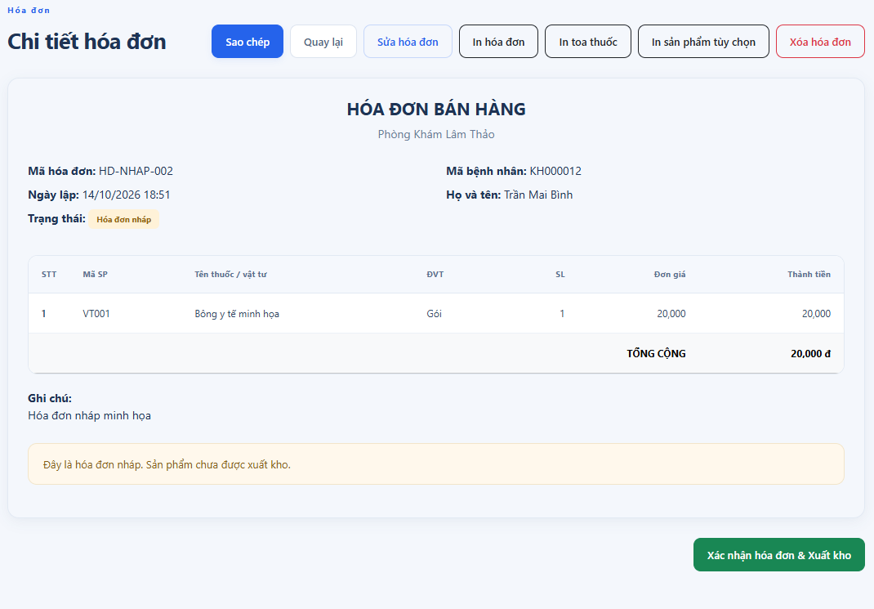
Hóa đơn nháp có nút sửa và xác nhận xuất kho
- Sửa nháp: bấm Sửa hóa đơn, đổi bệnh nhân, dòng hàng, số lượng hoặc ghi chú và Lưu thay đổi. Giá các dòng giữ nguyên sản phẩm vẫn giữ giá đã lưu; sản phẩm chọn mới dùng giá hiện tại.
- Sao chép: bấm Sao chép để mở trang tạo mới với bệnh nhân, hàng hóa, giá gốc, ghi chú, giảm giá và thu khác. Lưu sẽ tạo hóa đơn nháp có mã mới; hóa đơn gốc được giữ.
- Xác nhận: kiểm tra kỹ rồi bấm Xác nhận hóa đơn & Xuất kho. Hệ thống kiểm đủ tồn, trừ hàng/thành phần combo và đưa hóa đơn vào doanh thu. Nếu thiếu tồn, giao dịch không hoàn tất.
- Xóa chỉ dành cho Admin: bấm Xóa hóa đơn và đọc hộp xác nhận. Hóa đơn đã xác nhận bị loại khỏi doanh thu, tổng bán mới được tính lại và kho được hoàn theo phiếu xuất gốc.
- Xóa nháp hoặc lịch sử KiotViet không hoàn kho. Xóa hóa đơn lịch sử cũng không tự sửa Tổng bán cũ đã nhập từ danh sách khách hàng. Nếu không xác định được phiếu xuất gốc, hệ thống chặn xóa thay vì tự cộng kho.

In hóa đơn POS
Mở từ menu Hóa đơn → Chi tiết → In hóa đơn
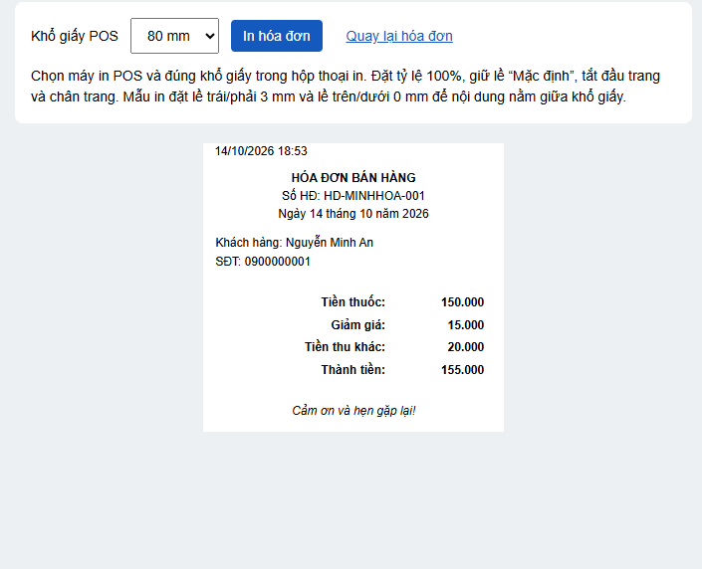
Bản xem trước hóa đơn POS không liệt kê sản phẩm
1. Chọn khổ POS 80 mm hoặc 58 mm trên trang xem trước.
2. Kiểm tra tên khách hàng, số điện thoại, tiền thuốc, giảm giá nếu có, tiền thu khác và thành tiền. Mẫu này không in tên sản phẩm.
3. Bấm In hóa đơn để mở hộp thoại in của trình duyệt. Chọn đúng máy POS và đúng khổ giấy.
4. Đặt tỷ lệ 100%, tắt đầu trang/chân trang. Với mẫu hóa đơn POS này, giữ lề Mặc định theo hướng dẫn trên trang; mẫu bố trí lề trái/phải 3 mm.
5. In thử một hóa đơn để kiểm tra vị trí và khổ giấy trước khi sử dụng hàng ngày.
Hóa đơn nháp in với tiêu đề HÓA ĐƠN TẠM TÍNH. In không đồng nghĩa với xác nhận, không tự thu tiền và không tự trừ kho. Máy đang mở trình duyệt cần có máy in hoặc kết nối máy in phù hợp.

In toa thuốc
Mở từ menu Hóa đơn → Chi tiết → In toa thuốc
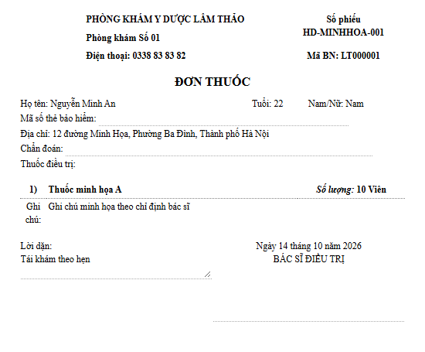
Mẫu toa thuốc có thông tin bệnh nhân thuốc và lời dặn
1. Mở bản xem trước và chọn khổ A5 hoặc A4 phù hợp máy in.
2. Kiểm tra họ tên, tuổi tại ngày lập hóa đơn, giới tính, địa chỉ, danh sách hàng không phải dịch vụ, số lượng và ghi chú từng dòng.
3. Điền các ô trên bản in như mã thẻ bảo hiểm, chẩn đoán, lời dặn và bác sĩ kê đơn khi cần.
4. Bấm In, chọn đúng máy in và khổ giấy trong hộp thoại trình duyệt. Quay lại hóa đơn sau khi hoàn tất.
Các trường điền thêm tại trang in chỉ phục vụ bản in hiện tại, không có nút lưu chúng thành bệnh án trong hệ thống. Tải lại trang có thể làm mất phần vừa điền. Lời dặn ban đầu lấy từ ghi chú chung của hóa đơn; dịch vụ không xuất hiện trong danh sách thuốc.
Nội dung chuyên môn và chỉ định dùng thuốc cần do người phụ trách kiểm tra trước khi giao cho bệnh nhân.

In sản phẩm tùy chọn
Mở từ menu Hóa đơn → Chi tiết → In sản phẩm tùy chọn
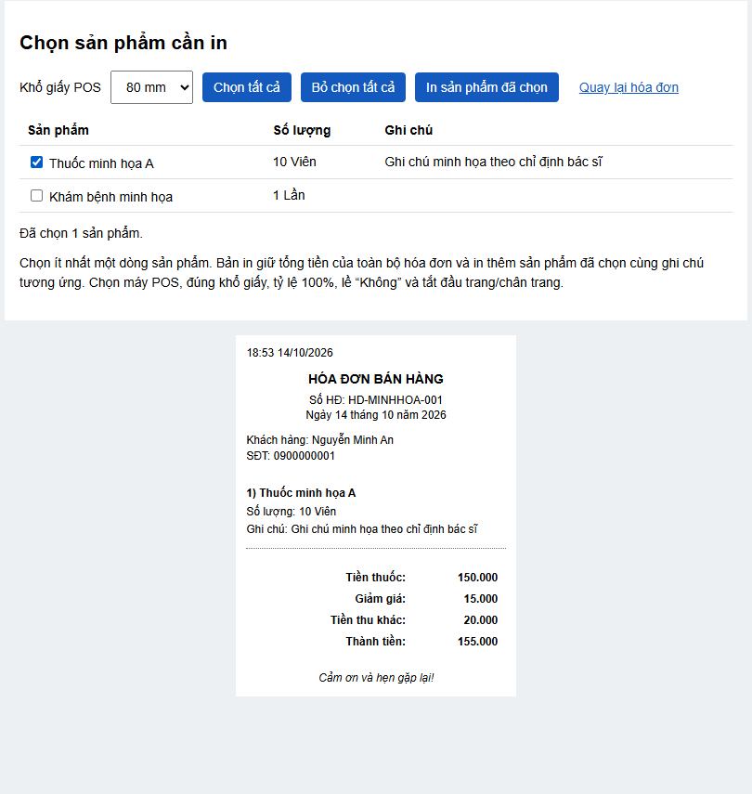
Chọn dòng hàng để in thêm tên số lượng và ghi chú
1. Đánh dấu từng dòng sản phẩm muốn in; có thể Chọn tất cả hoặc Bỏ chọn tất cả.
2. Kiểm tra số lượng, ghi chú của những dòng được chọn trên bản xem trước.
3. Chọn POS 80 mm hoặc 58 mm rồi bấm In sản phẩm đã chọn. Phải chọn ít nhất một dòng.
4. Trong hộp thoại in, chọn đúng máy POS, đúng khổ giấy, tỷ lệ 100%, lề Không và tắt đầu trang/chân trang.
Tổng tiền trên bản in luôn là của toàn bộ hóa đơn, gồm tiền hàng, giảm giá, thu khác và thành tiền. Việc chọn chỉ quyết định những sản phẩm và ghi chú nào được in thêm; không tách hóa đơn, không thay đổi tổng thanh toán và không tác động kho.

Nhập khách hàng KiotViet
Mở từ menu Bệnh nhân → Nhập từ KiotViet
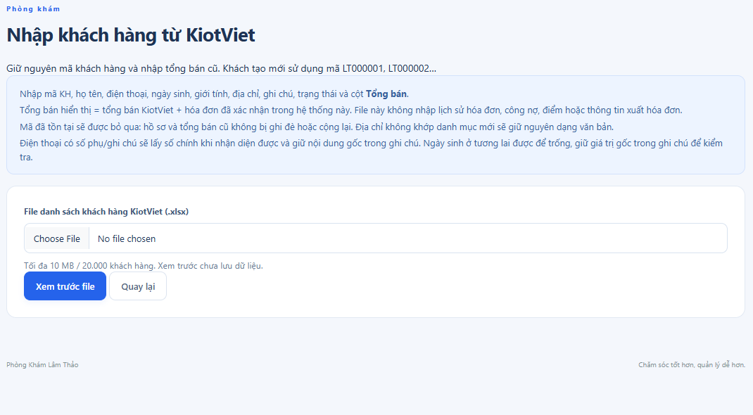
Trang nhập khách hàng với bước xem trước và kiểm tra dữ liệu
1. Xuất danh sách khách hàng KiotViet dạng .xlsx. Nhập khách hàng trước khi nhập lịch sử hóa đơn để giữ đủ hồ sơ và tổng bán cũ.
2. Chọn file và bấm Xem trước file. Kiểm tra số khách mới, mã tồn tại, dòng lỗi, cảnh báo và tổng bán cũ sẽ nhập.
3. Sửa lỗi trong Excel rồi tải lại nếu có. Bản xem trước có hiệu lực 20 phút và chưa lưu dữ liệu.
4. Khi hợp lệ, bấm Nhập … khách hàng. Mã đã tồn tại được bỏ qua, không ghi đè hồ sơ và không cộng lại tổng bán cũ.
Giới hạn một file 10 MB, tối đa 20000 khách hàng. Cột bắt buộc gồm Mã khách hàng, Tên khách hàng và Tổng bán. Hệ thống giữ mã KH cũ, số điện thoại và nhập cột Tổng bán, không lấy Tổng bán trừ trả hàng thay cho cột này.
Không nhập công nợ, điểm hoặc chi tiết hóa đơn bằng chức năng này. Địa chỉ cũ không khớp được giữ dạng văn bản. Một số điện thoại/ngày sinh bất thường được lưu nội dung gốc trong ghi chú và đưa cảnh báo để kiểm tra.

Nhập hàng hóa KiotViet
Mở từ menu Sản phẩm → Nhập từ KiotViet
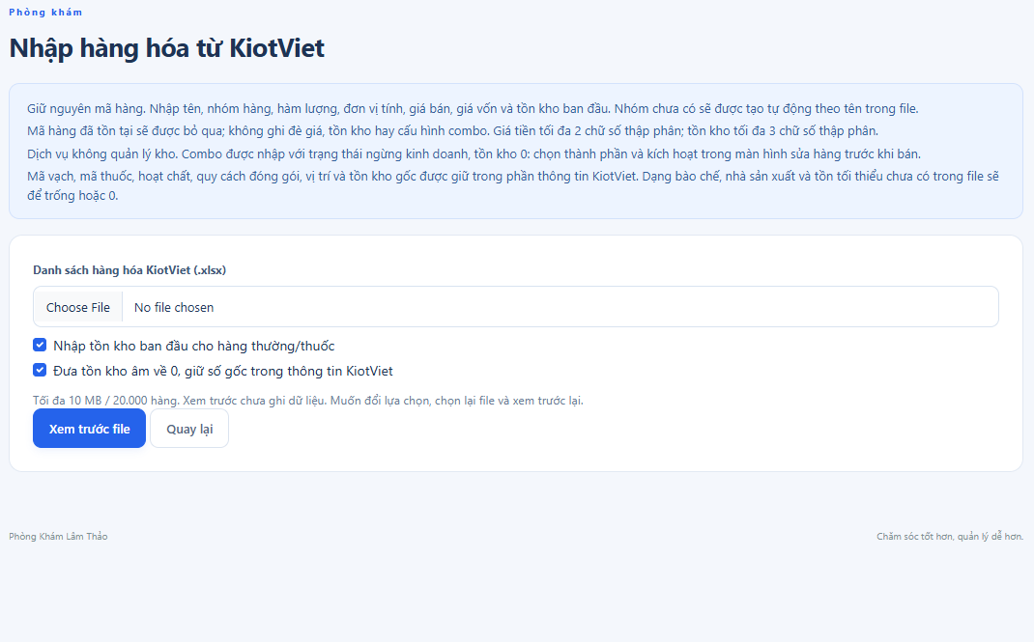
Các lựa chọn nhập tồn kho ban đầu và xử lý tồn âm
1. Admin chọn file danh sách hàng hóa .xlsx. Nếu cần mang tồn từ KiotViet sang, đánh dấu Nhập tồn kho ban đầu cho hàng thường/thuốc.
2. Chọn Đưa tồn kho âm về 0 nếu cần; số tồn gốc được giữ trong thông tin KiotViet. Nếu giữ tồn âm, kiểm tra và xử lý trước khi bán.
3. Bấm Xem trước file, kiểm tra giá, tồn sẽ nhập, nhóm mới, combo, dịch vụ và các dòng có lỗi/cảnh báo.
4. Sửa file và xem trước lại nếu có lỗi. Bấm Nhập … hàng hóa khi hợp lệ, trong 20 phút.
5. Rà lại combo nhập từ KiotViet: chúng có tồn 0 và ngừng kinh doanh; cấu hình thành phần và kích hoạt trước khi dùng.
Một file tối đa 10 MB / 20000 hàng. Cột bắt buộc: Loại hàng, Nhóm hàng(3 Cấp), Mã hàng, Tên hàng, Giá bán, Giá vốn, Tồn kho. Mã đã có được bỏ qua; không ghi đè giá, tồn hay cấu hình combo. Nhóm chưa có được tạo theo tên.
Giá tiền tối đa 2 số thập phân; tồn tối đa 3. Dịch vụ không quản lý kho. Thông tin gốc như mã vạch, hoạt chất, quy cách hoặc vị trí được giữ trong phần Thông tin gốc từ KiotViet ở màn hình sửa.

Nhập hóa đơn KiotViet
Mở từ menu Hóa đơn → Nhập hóa đơn KiotViet
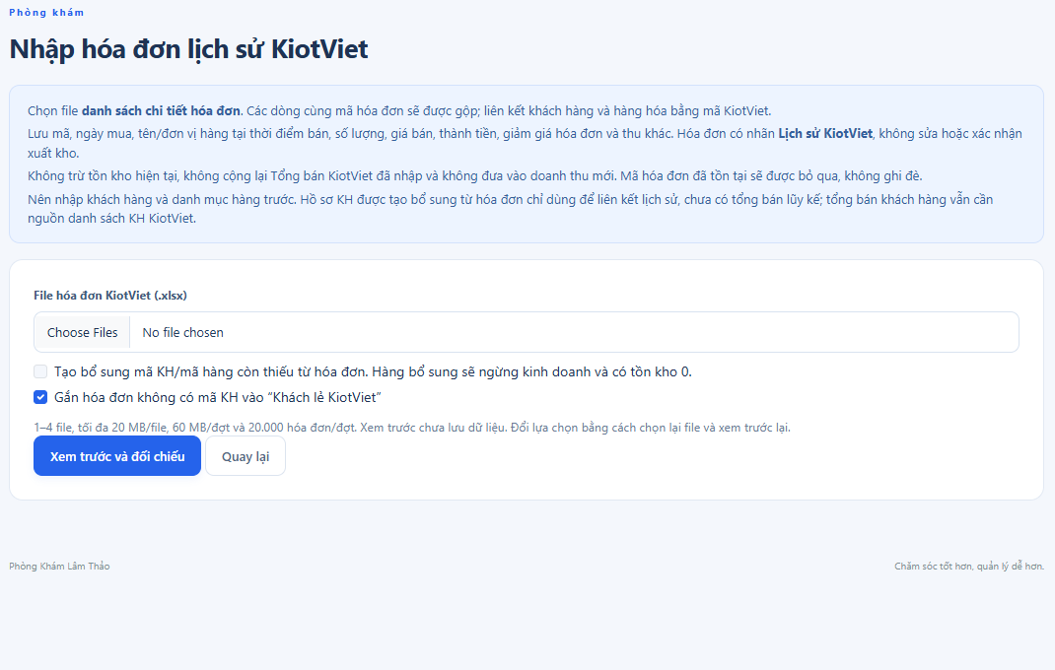
Chọn nhiều file và các cách xử lý mã còn thiếu
1. Chuẩn bị file danh sách chi tiết hóa đơn, có các dòng hàng. Nên nhập khách hàng và hàng hóa trước để liên kết bằng mã KH và mã hàng.
2. Chọn từ 1 đến 4 file .xlsx. Giới hạn 20 MB/file, 60 MB/đợt và 20000 hóa đơn/đợt.
3. Nếu cần, chọn tạo bổ sung mã còn thiếu và/hoặc gắn hóa đơn không có mã KH vào Khách lẻ KiotViet. Hàng tạo bổ sung có tồn 0 và ngừng kinh doanh; cần Admin nếu thiếu hàng.
4. Bấm Xem trước và đối chiếu. Rà mã thiếu, lỗi, cảnh báo, mã đã tồn tại và tổng giá trị; bảng chỉ hiển thị 100 hóa đơn đầu nhưng toàn bộ đợt được kiểm tra.
5. Bấm Nhập … hóa đơn lịch sử trong 30 phút. Mã đã có trong hệ thống được bỏ qua; mã trùng giữa các file cùng đợt cần xử lý trước.
Hóa đơn nhập có nhãn Lịch sử KiotViet, giữ ngày và thông tin bán cũ; không trừ kho, không cộng doanh thu mới và không cộng lại tổng bán cũ. Hồ sơ KH bổ sung từ hóa đơn chưa có tổng bán lũy kế. Đợt nhập lưu toàn bộ hoặc không lưu khi lỗi.

Quản lý tài khoản
Mở từ menu Tài khoản chỉ dành cho Admin
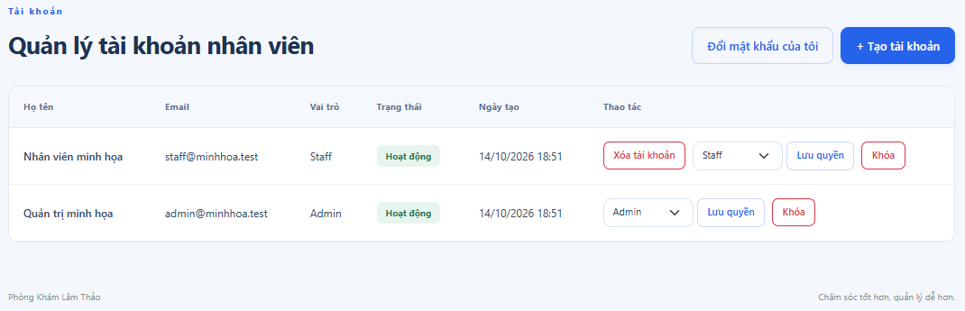
Danh sách tài khoản với đổi quyền khóa mở khóa và xóa Staff
1. Bấm + Tạo tài khoản; nhập họ tên, email, mật khẩu, xác nhận mật khẩu và vai trò Admin hoặc Staff rồi lưu. Email phải chưa được dùng.
2. Ở danh sách, chọn vai trò rồi bấm Lưu quyền để thay đổi quyền tài khoản.
3. Bấm Khóa hoặc Mở khóa và xác nhận để thay đổi khả năng sử dụng tài khoản.
4. Chỉ Admin được xóa tài khoản Staff khác. Bấm Xóa tài khoản và đọc xác nhận trước khi đồng ý.
Mật khẩu phải có ít nhất 8 ký tự, gồm chữ hoa, chữ thường, chữ số và ký tự đặc biệt. Tài khoản Admin có quyền quản trị nên chỉ cấp cho người cần quản lý hệ thống.
Hệ thống chặn tự khóa tài khoản đang đăng nhập, chặn khóa/hạ quyền Admin hoạt động cuối cùng và không cho xóa Admin hoặc chính tài khoản đang dùng. Sau đổi quyền/trạng thái, phiên đăng nhập cũ sẽ được kiểm tra lại.

Đổi mật khẩu Admin
Mở từ menu Tài khoản → Đổi mật khẩu của tôi
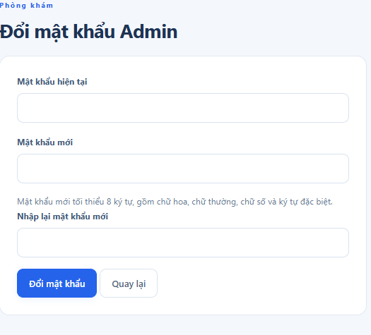
Biểu mẫu đổi mật khẩu cho Admin đang đăng nhập
1. Mở menu Tài khoản, bấm Đổi mật khẩu của tôi.
2. Nhập mật khẩu hiện tại.
3. Nhập mật khẩu mới từ 8 đến 128 ký tự, đủ chữ hoa, chữ thường, số và ký tự đặc biệt.
4. Nhập lại mật khẩu mới vào ô xác nhận rồi lưu.
5. Chờ thông báo thành công. Nếu báo mật khẩu cũ sai hoặc xác nhận không khớp, sửa lại các ô và thử tiếp.
Chức năng này đổi mật khẩu của chính Admin đang đăng nhập, không phải đặt lại mật khẩu của người khác. Staff không có màn hình tự đổi mật khẩu trong phiên bản hiện tại. Trường hợp quên mật khẩu cần người quản trị phụ trách xử lý tài khoản bằng quy trình quản trị phù hợp.
Không đưa mật khẩu thật vào hình chụp, tin nhắn nhóm hoặc file hướng dẫn bàn giao.

Giải đáp và xử lý tình huống

Không tìm thấy bệnh nhân hoặc sản phẩm
Xóa bớt từ khóa, tìm bằng số điện thoại hoặc mã và kiểm tra trạng thái hoạt động. Trong tạo hóa đơn, bệnh nhân chưa có có thể tạo nhanh; sản phẩm chưa có phải nhờ Admin thêm hoặc nhập danh sách hàng hóa.

Lưu hoặc xác nhận hóa đơn bị chặn
Đọc thông báo lỗi: chọn bệnh nhân thật từ kết quả, thêm ít nhất một sản phẩm, nhập số lượng hợp lệ và chờ giá tải xong. Kiểm tra giảm giá không vượt tiền hàng. Nếu thiếu tồn, kiểm tra hàng thường và các thành phần combo; bổ sung tồn hoặc sửa nháp trước khi xác nhận lại.

Nhập Excel bị lỗi hoặc hết hạn
Giữ đúng định dạng .xlsx và tên cột của bản xuất KiotViet. Xem dòng lỗi, sửa dữ liệu rồi tải lại. Mỗi chức năng có giới hạn dung lượng/số dòng riêng. Nếu hết hạn hoặc ứng dụng khởi động lại làm mất bản xem trước, chọn lại file và xem trước từ đầu. Không bấm nhập nhiều lần để xử lý màn hình đang chờ.

Tổng bán hoặc doanh thu khác số dự kiến
Tổng bán gồm cũ KiotViet và hóa đơn mới đã xác nhận. Doanh thu ngày/tuần chỉ tính hóa đơn mới đã xác nhận trong khoảng ngày. Lịch sử KiotViet không cộng lại; hóa đơn nháp chưa tính. Xóa lịch sử không xóa tổng bán cũ. Kiểm tra trạng thái và ngày lập hóa đơn.

Không in được hoặc bản in lệch
Kiểm tra máy in được nhận trên thiết bị đang dùng, chọn đúng khổ và tỷ lệ 100%, tắt đầu/chân trang. Hóa đơn POS thường dùng lề Mặc định theo mẫu; in sản phẩm tùy chọn dùng lề Không. Trang in chỉ mở hộp thoại trình duyệt, không gửi lệnh in im lặng.

Không mở được ứng dụng từ máy khác
Dùng đúng IP hoặc tên máy chủ và cổng, không dùng localhost của máy nhân viên. Với NetBird, kiểm tra các thiết bị đã kết nối và được phép liên lạc. Nếu tất cả thiết bị đều lỗi, kiểm tra ứng dụng và SQL Server trên máy chủ. Logo cần tải từ Internet; kết nối ngoài bị chặn có thể làm logo không hiện.
Phạm vi hiện tại: hệ thống quản lý hồ sơ, hàng hóa, kho và hóa đơn. Các màn hình công nợ, thu chi thanh toán, trả hàng, lịch hẹn và bệnh án chuyên sâu chưa có trong luồng giao diện được hướng dẫn ở đây.

